# 《杀戮尖塔》游戏拆解

目录

《杀戮尖塔》游戏拆解 1

一．游戏基本信息 2

二．游戏内容介绍 3

三．游戏核心玩法内容分析 4

四．游戏特点设计分析 7

## 游戏基本信息

《杀戮尖塔》是Mega Crit Games制作发行的一款卡牌类Roguelike游戏，于2017年11月15日发行测试版，2019年1月23日发行正式版。

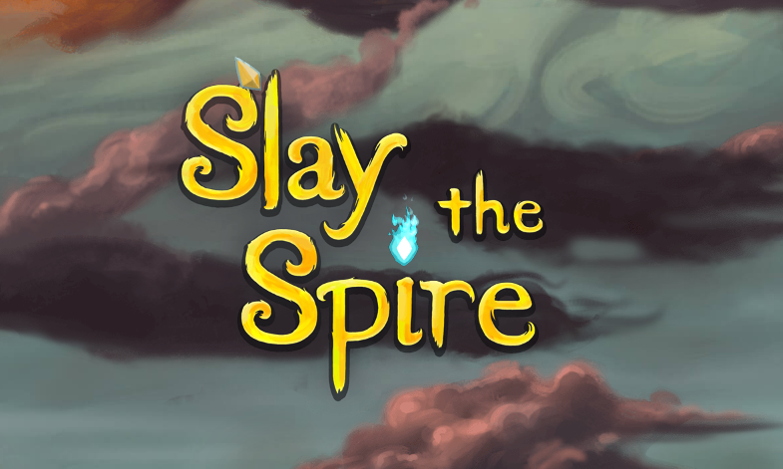《杀戮尖塔》在抢先体验阶段就已获得不少好评，正式版发售后依然维持良好评价，在Metacritic上PC版获得了92/100的媒体平均分数。 IGN给予游戏90/100的评分，评论者认为本作完美融合了roguelikes、卡牌与地牢探索等元素，并且创造出全新的游戏体验。

游戏特点：

1. 随机性：游戏中的地图、怪物、道具等都是随机生成的，每次游戏的过程都不同，增加了游戏的可玩性。
2. 易上手：游戏虽然难度比较高，但是操作相对简单，玩家可以很快上手，不需要花费太多时间去了解游戏的操作方式和规则。
3. 画面表现：游戏采用了美式的横版2d卡通美术风格，较为简约，能让玩家更容易投入于策略中。
4. 游戏节奏快：游戏的回合制战斗系统和资源系统都能够让玩家在较快的时间内完成一场战斗和调整战略，增加游戏的紧张感和挑战性。

## 游戏内容介绍

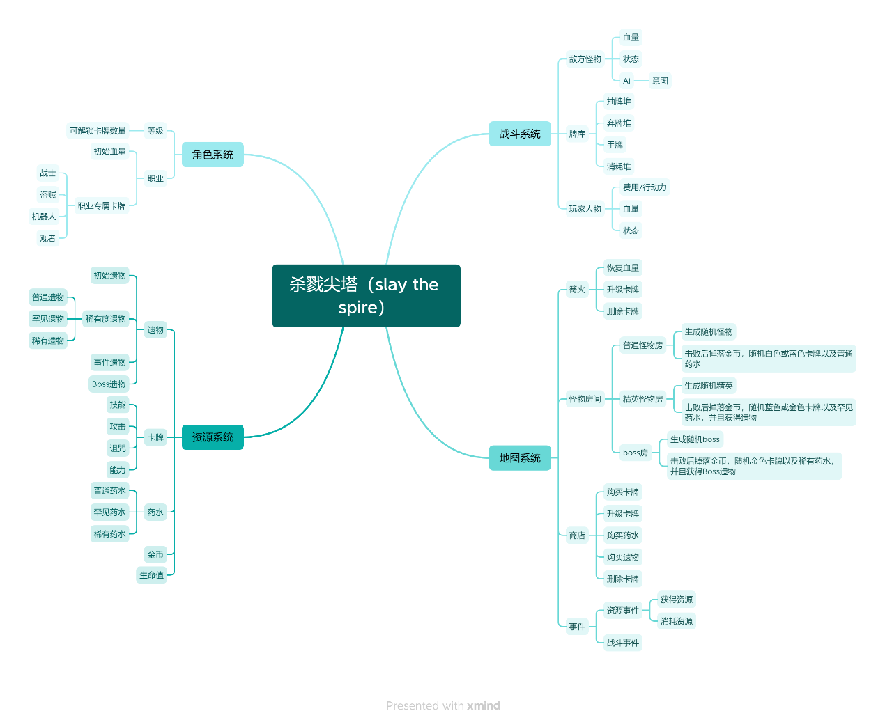

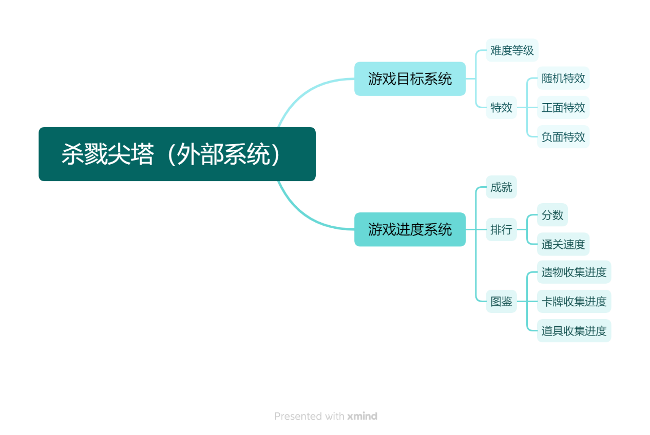

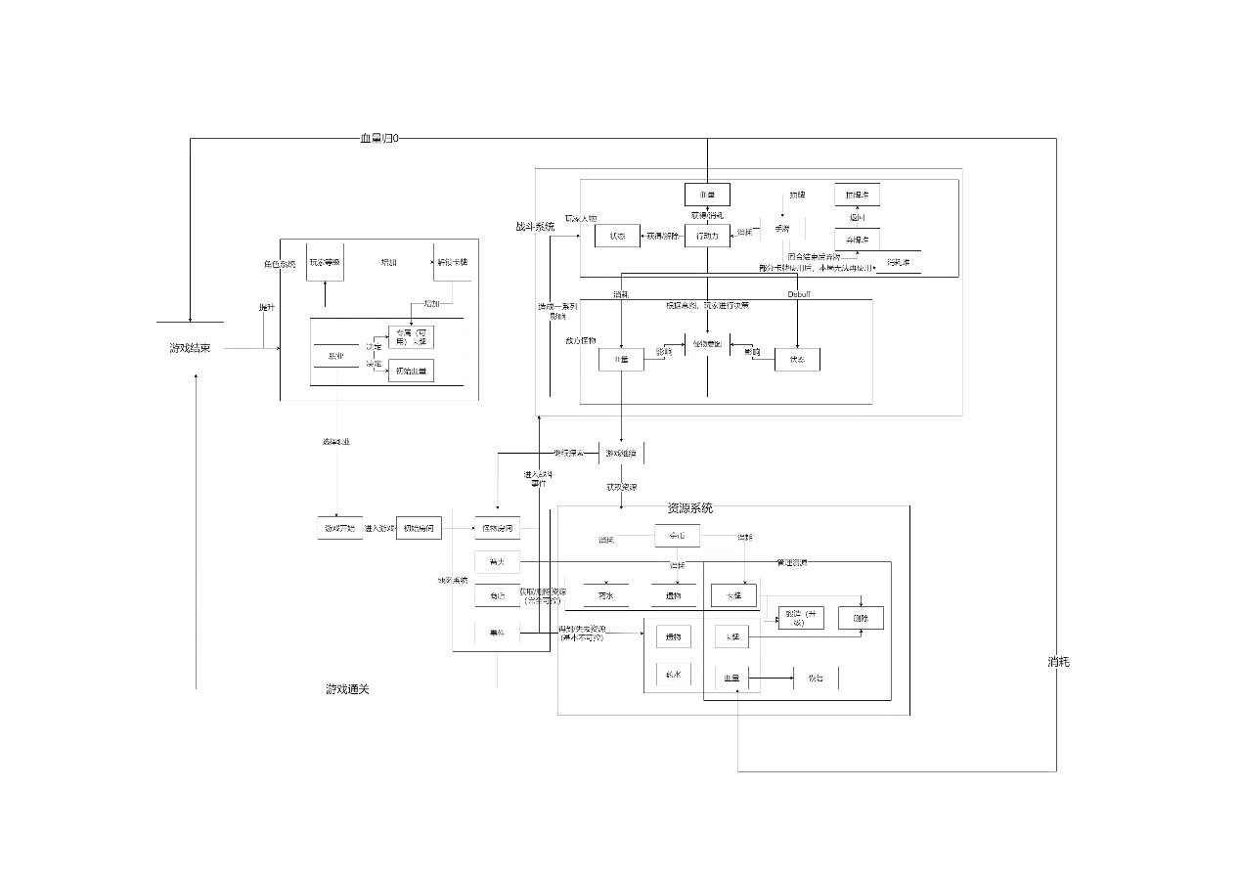

## 三．游戏核心玩法内容分析

《杀戮尖塔》作为将卡牌与Roguelike相结合的“爬塔类”游戏的鼻祖，将卡牌类roguelike这一游戏类型给发扬光大了起来，并在卡牌类roguelike如雨后春笋般出现的今天，仍然是“爬塔”类型的最优秀佼佼者之一。

而在了解《杀戮尖塔》之前，首先要了解roguelike游戏的定义, 《杀戮尖塔》中的要素roguelike以及rouguelike与卡牌游戏的契合点，才能理解《杀戮尖塔》的设计人员为什么要将卡牌类游戏和roguelike结合的设计理念，以及玩法核心这么设计的好处。

roguelike游戏的定义:

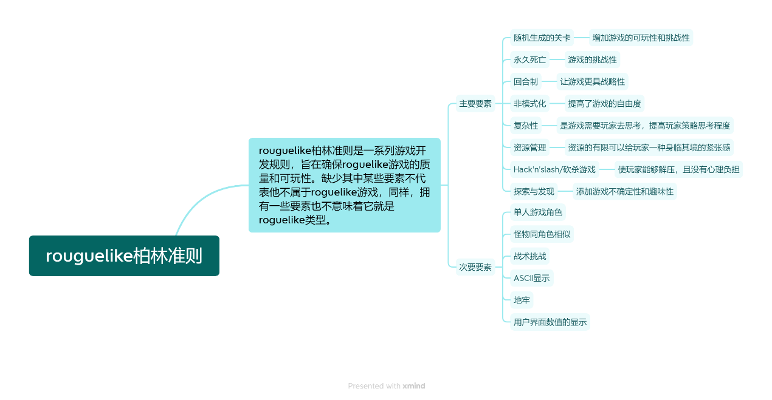

杀戮尖塔中的rogue要素：

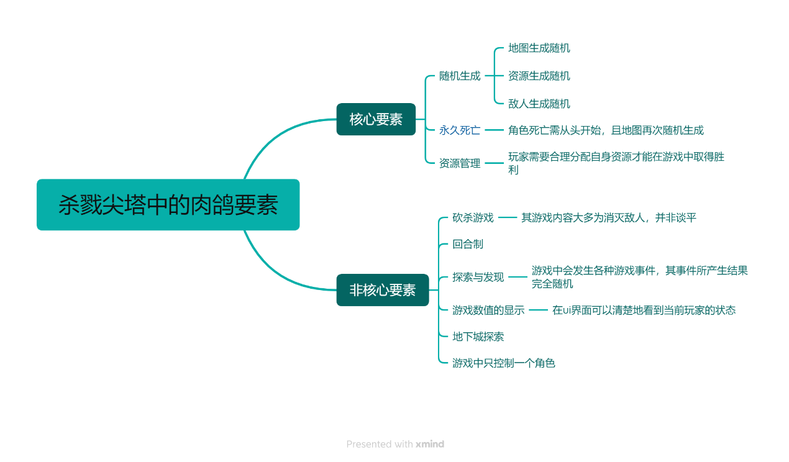

rouguelike与卡牌游戏的契合点：

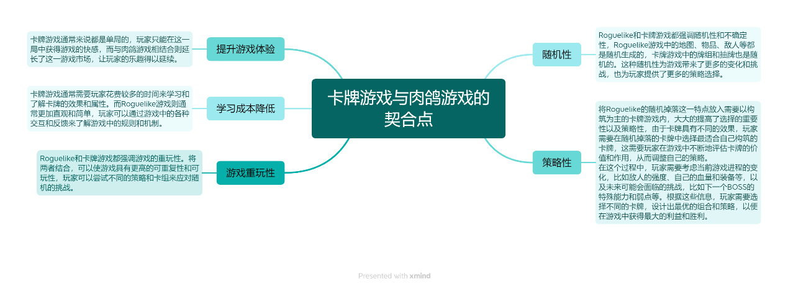

而从以上三点，我们便可以看出为什么杀戮尖塔的核心要这么设计，但同时这种玩法也有一定弊端。

1. 过度的随机

这两种游戏模式本身的游戏核心便是随机，而两者相结合必然会产生大量的随机要素，而随机要素的过多，则会使玩家得不到相应的游戏反馈，也就是不知道自己做的是对的还是错的，从而使玩家脱离了自己对游戏的掌控，失去对游戏的参与感。

解决方案：

1.在遭遇事件后明确说明遭遇事件的所带来的利弊，并说明概率。

2.在选取到一定卡牌，形成一定构筑后，提高相关卡牌的掉落率。

第二． 剧情内容的空乏

由于Rouguelike游戏玩法的碎片性，以及卡牌游戏的非线性发展而言，这两者所需的剧情要素往往不是这类游戏的重点，相较于传统的rpg游戏而言，这类游戏往往更注重的是游戏玩法，而并非剧情的叙述，即便有也仅仅只是作为附加品而已。

解决方案：

1. 可以在卡牌的叙述中引入一些故事以及角色背景，提高玩家没入性。（炉石传说）
2. 可以增加一些交互性元素，例如打倒敌人后的对话互动，让玩家更好地了解游戏的世界观和角色的背景故事。

虽然剧情不是这类游戏的重点，但是在游戏中加入一些有趣的剧情元素，可以增加游戏的趣味性和可玩性，提高玩家的参与度和体验感。

第三．难度的控制

在Roguelike和卡牌游戏的结合中，难度控制可能是一个难点。由于随机因素的存在和玩家所拥有的资源的限制，使得单纯的调节游戏变量并不好调整游戏的难度，使其出现极大的波动，有时会让玩家感到过于困难，而有时又会显得过于简单，这会影响玩家的游戏体验。

解决方案：

1. 在玩家进入怪物房前，可选择难度，而难度的变化不是怪物的强化和削弱，而是根据玩家当前状态的百分比增幅或减幅来控制难度，同时根据难度的低，其获得奖励也会发生改变，使风险与利益并存，且不会造成太难或者太简单的窘境。

第四．永久死亡所带来的结果

在rouguelike里由于永久死亡的存在，玩家在花费大量时间和精力所构筑自己不熟悉的卡组时，很有可能因为对哪个环节的不理解导致失败从而前功尽弃，并且由于随机性，无法再次重复实践之前所尝试的套路，由于这点，玩家会更偏向自己所熟悉的套路去构筑卡组，从而导致套路变得单一且不好去拓宽自身思路。

解决方案：

1. 提供观战系统和同时显示通关玩家的卡组，让玩家能够看到其他玩家的玩法，来学习更多套路。
2. 提供系统推荐选牌功能，通过分析通关卡组的的大数据，结合玩家所拥有卡牌，在玩家选取资源加入时，显示其他人选取的百分比以及选取理由。

## 四．游戏特点设计分析

1. 游戏对于“重复”的控制

在《杀戮尖塔》进入第一关之前，玩家可以在最初的房间获取到一定的加成效果，或者极具roguelike风格的风险与利益并存的选项；并且随着玩家进度的推进，可选的内容也会越来越丰富，这种机制可以被称为“前置承诺”，它是一种在游戏开始前为玩家提供一些选择并影响后续游戏进程的机制。玩家可以在游戏开始前选择自己偏好的玩法和策略，这种选择可以影响后续的游戏体验和难度。这样的机制本质上是为了提高玩家的回溯和重复体验，让玩家在游戏开始前就能参与到游戏的决策中来，提高了游戏的参与感和乐趣。

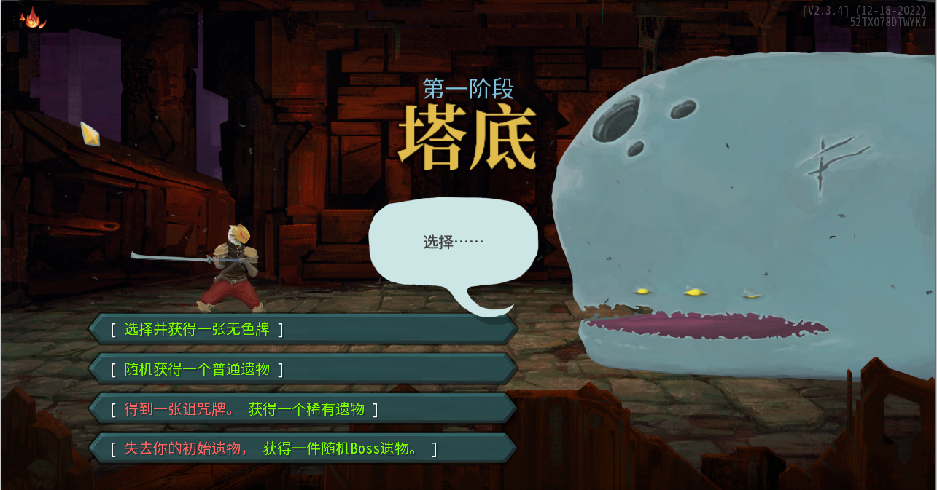

然而，一部分玩家可能为了游戏的最开始的进程，会反复的刷新开局，使自己能够获得最好，最理想的初始奖励，事实上，roguelike游戏鼓励的是让玩家在做决定时更加的慎重，因而使得游戏体验更加真实，而这种做法削弱了游戏本身的挑战性以及影响玩家的游戏体验。为了控制这类事件的发生，游戏添加了一个机制：在未通关第一个boss之前，最初的“前置承诺”只有一个选项：前三次怪物的血量会变成一点。事实上，这一设计不仅做到了控制玩家刷初始这一行为，同时也降低了玩家的重复体验成本，由于初始卡组始终一致，玩家体验过太多太多次基础手牌，前期的战斗会变得机械而丧失思考。这一设计有效的增强了游戏的前期差异，避免了玩家重复体验起始的内容。

1. 全局可见性地图

如大多数Roguelike游戏，《杀戮尖塔》中也具备大量的随机怪物、“？”房间，以及不同的关卡BOSS。但不同的是，这款游戏的关卡更加透明。

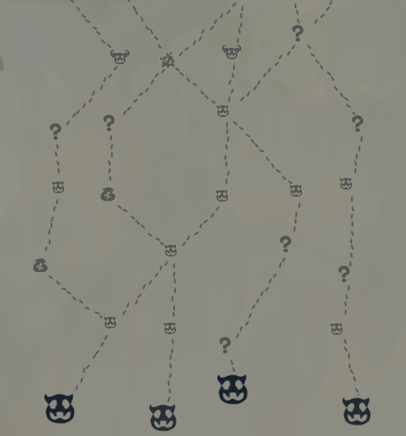

玩家从游戏开始便能清晰的了解到地图的全貌，从而通过自身的策略选择一条足够合理符合预期的路线，这种设计提高了玩家的掌控感和策略性，因为玩家可以提前制定计划和应对策略，而不是依靠偶然性来应对突发情况。

同时全局可见性地图可以提供游戏中的视觉反馈，例如展示已经探索过的区域和标记已经完成的任务。这能够使玩家更好地理解自己在游戏中的进程，并且让他们获得完成任务的成就感。这种成就感可以提高玩家的满足感，从而增强他们在游戏中的积极性。

同时《杀戮尖塔》也是最早在该类型游戏中添加全局可见性地图的游戏，这样的设计能使玩家能够更好的将Roguelike的精髓所展现出来，也就是资源控制。在Maslow的需求层次理论中，利用资源可以被归类到生理需求和安全需求之中。人类需要利用资源来满足生理需求和安全需求，同时，人类也需要利用资源来提高自己的生存能力，保持自己的安全，例如制作工具、武器等。这些利用资源的行为是满足生理需求和安全需求的基本手段之一。

在 Roguelike 游戏中，全局可见性地图可以让玩家更好地规划自己的冒险路线和战略，同时也可以帮助玩家更好地利用资源。

由于玩家需要不断地寻找和利用资源来提高自己的 而全局可见性地图可以让玩家更好地了解周围的环境和资源分布情况，从而更好地利用和规划自己的资源，提高自己的生存能力和战斗力。

此外，全局可见性地图也可以让玩家更好地控制和管理自己的资源。在 Roguelike 游戏中，资源是有限的，玩家需要在资源有限的情况下做出最优的决策。全局可见性地图可以让玩家更好地了解自己的资源状况和周围的资源分布情况，从而更好地控制和管理自己的资源，避免资源的浪费和损失。

1. “意图”

在以往的卡牌类游戏中，往往采用的是“暗示性博弈”或者“不完全信息博弈”，这使得每个玩家必须根据自己手中的牌和对手的行动来做出决策，其乐趣在于卡牌游戏中隐藏信息增加了游戏的不确定性和难度，玩家需要根据自己的经验和判断来猜测和推断对手的牌型，以做出更好的决策。当玩家猜测正确时，他们会感到乐趣和成就感；而当玩家猜测错误时，他们也会感到一定的惊喜和挑战性，这种体验也能增加游戏的乐趣。

但是放入单机游戏中，由于那时的Ai并未达到真正的完全智能，因此大部分的Ai出牌思路都是特别容易预测的，这就会导致玩家即便猜对得到的正反馈也是极为有限的，而猜错的负反馈则会更大于正反馈，因此在人类与Ai的卡牌博弈中，通常是不存在玩家与Ai的心理博弈，而那时的单机卡牌游戏的人机博弈系统基本上采用的是“不对等”的博弈方式，也就是Ai有着比玩家更加超模的卡牌与玩家对战，这样的做法可能会使玩家在第一次或者前几次打败Ai时有一定成就感，但由于Ai的卡组固定，这种玩法可能缺乏足够的策略深度和可重复性，同时缺乏即时思考的挑战。

所以在杀戮尖塔中，游戏设计人员在将AI的出牌转化为一次行动，将AI的意图提前展示给玩家，玩家以此来决策自己的打法，这样整个游戏中就避免了尴尬的对方回合，给予玩家更流畅的游戏体验，让玩家有掌控游戏的感觉。

同时，Ai的行动也会有一定的即时反馈功能，由于游戏中你的出牌永远是快于Ai的，这就给了Ai“意图”改变的空间，比如：当你与一个史莱姆交手时，它原本的意图是攻击你或者给你上一些BUFF，但是在受到你的攻击后，它的血量到达了一个较低的血限时，他原本攻击的意图就会转化为分裂，从而让你无法那么简单的打败它。这一点上，将传统卡牌游戏的对弈转变成为一种类似打怪升级的过程，能够带给玩家更高的成就感和沉浸感。

同时“意图”功能其实更是这个游戏UI,UE“透明性、“简洁性”、“确定性”的一个整体体现，事实上，除了敌人的意图能够明确显示之外，游戏中的每张卡牌的原本伤害，实际伤害（受到buff影响后的伤害显示），都以一种极为确定，极为透明的方式呈现在你面前，玩家可以在点击卡牌时查看具体的数值，同时一些buff牌的效果也会通过以词条的方式写在牌的附近，这一设计降低了玩家的学习成本，让玩家脱离于繁琐且不需要的计算过程，从而更好地沉浸在纯粹的打牌中。